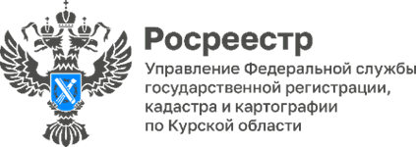
Реестр границ ЕГРН в цифрах по состоянию на 1 ноября 2025 года
Управление Росреестра по Курской области совместно с региональным Филиалом ППК «Роскадастр» представляют актуальную статистику по обновлению и пополнению сведений в реестре границ Единого государственного реестра недвижимости (ЕГРН).
В реестре границ ЕГРН Курской области по состоянию на 1 ноября 2025 года содержится информация о:
• 5 границах между субъектами РФ;
• 347 границах муниципальных образований;
• 2 722 границах населённых пунктов;
• 29 582 зонах с особыми условиями использования территорий;
• 2 763 территориальных зон;
• 1 275 территориях объектов культурного наследия;
• 233 публичных сервитутах;
• 491 проектов межевания территорий;
• 15 лесничеств;
• 121 охотничьих угодий;
• 48 береговых линий.
«Своевременное обновление сведений в реестре границ ЕГРН является фундаментальным условием для поддержания правовой стабильности на рынке недвижимости. Наличие полных и достоверных данных о различных территориальных зонах позволяет снизить риски в процессе кадастрового учёта и регистрации имущественных прав, а также избежать возникновения споров между собственниками соседних земельных наделов», - рассказала заместитель директора-главный технолог филиала ППК «Роскадастр» по Курской области Людмила Иванова.
«Не менее важна роль актуального ЕГРН для сферы градостроительной деятельности и развития инфраструктуры региона. Доступ к точной информации о границах даёт органам власти возможность эффективно распределять бюджетные средства и выстраивать стратегию размещения новых объектов. В конечном счёте, это ведёт к улучшению жилищных условий граждан и повышению инвестиционного потенциала Курской области», – подчеркнул заместитель руководителя Управления Росреестра по Курской области Александр Емельянов.

